项目简介：
书鸢·五点析字项目团队旨在解决小学生写字不规范，练字效果差的问题，团队通过大量的市场调研和教学实验研发一种新型五点析字精准式练字法,真正的做到了简单、快速、高效、有趣。在研发练字法的同时,书鸢也开发了配套字帖、练字纸、课课练，使练字成为一个系统的过程。另外，团队通过录制优质的线上课程、配备独特游戏机制形成专业化线上线下一体化辅导平台。目前团队已成功申请两项国家级发明专利,并注册商标；在加盟机构方面,形成一站式加盟服务体系，合作机构已达20余家。
项目特色：

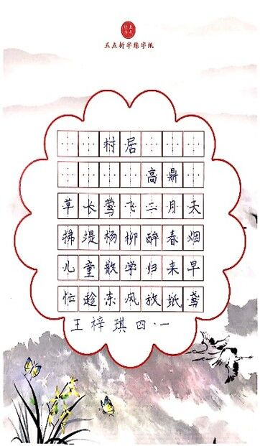
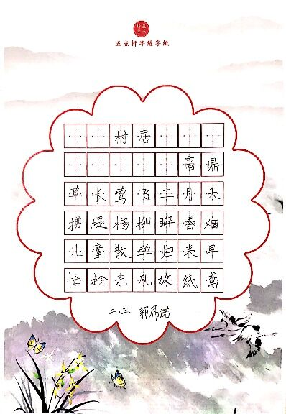

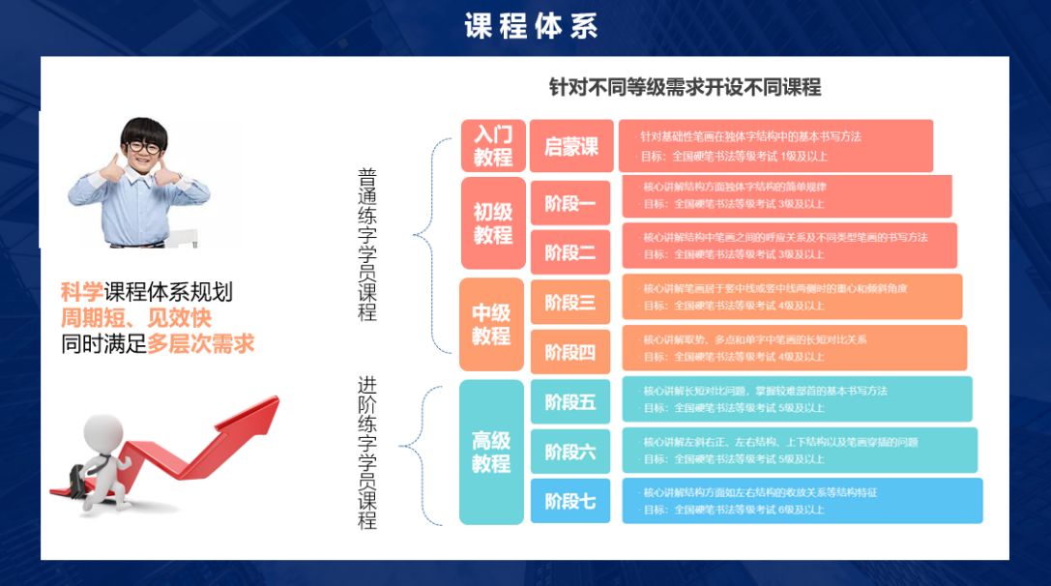

发展状况：
书鸢合作机构累积授课20000学时,五点析字及周边产品普及应用受众60000余名,目前与书训、线上课程及配套产品销售，项目得到了诸多书法专家如李严选老师的大力支持，团队同时荣获第五届山东省“互联网+”大学生创新创业大赛铜奖、第九届全国大学生电子商务“创新、创意及创业”挑战赛省级三等奖等荣誉。

